“English class”

(FEEDBACK)

I.- Listen the classroom object, repeat it and color it.
Escuchar el objeto de la clase, repetirlo y colorearlo.
The notebook is color blue  El cuaderno es de color azul | The pencil is color orange  El lapiz es de color naranjo
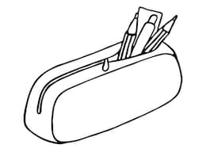  The pecilcase is color yellow  El estuche es de color amarillo | The chair is color red  La silla es de color rojo
El estudiante, con ayuda del apoderado debía escuchar la oración, ej: “the notebook is color blue”, identificar el objeto y el color correspondiente, posteriormente pintarlo.

II.- Listen the name of the members of the family, cut the images and past it.
Escucha los nombres de los miembros de la familia, recortar la imagen y pegar donde corresponda.
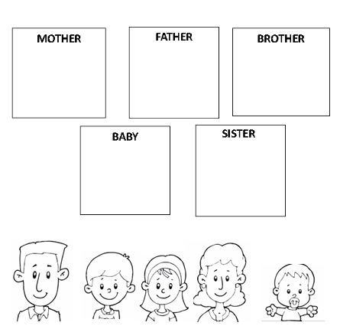

Recordando los miembros de la familia, los estudiantes debían escuchar la palabra clave, ej: “mother”, identificarlo dentro de las imágenes, recortar y pegar en el recuro correspondiente.

III.- Listen the vocabulary and match with the correct alternative.
Escucha el vocabulario y une con la alternativa correcta.

Ballons

Present
Cake

Recordando la unidad de “happy birthday”, los alumnos identificaron la imagen con el nombre del objeto.
Por ejemplo: la palabra “cake”, debía ir unida con la imagen del pastel.

Vocabulario:

Objetos de la clase | Familia | Happy birthday
Notebook: cuaderno | Father: padre | Cake: pastel
Pencil: lapiz | Mother: madre | Ballons: globos
Pencilcase: estuche | Brother: hermano | Present: regalo
Chair: silla | Sister: hermana
 | Baby: bebe

Mis pequeños estudiantes, espero con mucho cariño y afecto que se encuentren todos bien y que puedan desarrollar cada actividad como lo hemos hecho en nuestras clases.

Saludos a nuestros apoderados que cumplirán un rol fundamental en el apoyo a los más pequeñitos, por lo cual, espero que cada actividad se pueda desarrollar sin inconvenientes y sea suficientemente clara para ayudarlos en este proceso.

Les envió un fuerte abrazo y si pueden manténganse en sus hogares.

